"Мектепке дейінгі балалар ұйымдарына жолдама беру үшін мектеп жасына дейінгі (7 жасқа дейінгі) балаларды тіркеу" электрондық мемлекеттік қызмет регламентін бекіту туралы
Күшін жойған
Солтүстік Қазақстан облысы Тайынша аудандық әкімдігінің 2012 жылғы 1 тамыздағы N 518 қаулысы. Солтүстік Қазақстан облысының Әділет департаментінде 2012 жылғы 31 тамызда N 13-11-245 тіркелді. Күші жойылды - Солтүстік Қазақстан облысы Тайынша аудандық әкімдігінің 2012 жылғы 1 қазандағы N 709 Қаулысымен
Ескерту. Күші жойылды - Солтүстік Қазақстан облысы Тайынша аудандық әкімдігінің 2012.10.01 N 709 Қаулысымен
Қазақстан Республикасының «Әкiмшiлiк рәсiмдер туралы» 2000 жылғы 27 қарашадағы № 107 Заңының 9-1-бабы 4-тармағына, Қазақстан Республикасы Үкiметiнiң «Қазақстан Республикасы Білім және ғылым министрлігінің мемлекеттік қызмет стандарттарын бекіту және Қазақстан Республикасы Үкіметінің 2007 жылғы 30 маусымдағы № 561 қаулысына өзгеріс енгізу туралы» 2010 жылғы 26 ақпандағы № 140 қаулысына сәйкес Солтүстік Қазақстан облысы Тайынша ауданы әкiмдiгi ҚАУЛЫ ЕТЕДI:
1. Қоса беріліп отырған «Мектепке дейінгі балалар ұйымдарына жолдама беру үшін мектеп жасына дейінгі (7 жасқа дейінгі) балаларды тіркеу» электрондық мемлекеттік қызметін регламенті бекітілсін.
2. Осы қаулының орындалуын бақылау Солтүстік Қазақстан облысы Тайынша ауданы әкімінің орынбасары Қ.Т. Тұрлықовқа жүктелсін.
3. Осы қаулы ресми жарияланған күннен бастап он күнтізбелік күн өткен соң қолданысқа енгізіледі.
Аудан әкімі И. Турков
«КЕЛІСІЛДІ»
Қазақстан Республикасы Көлік
және коммуникация Министрі А. Жұмағалиев
Тайынша ауданы әкімдігінің
2012 жылғы 1 тамыздағы
№ 518 қаулысымен
бекітілген
«Қазақстан Республикасының мектепке дейінгі балалар ұйымдарына жолдама беру үшін мектеп жасына дейінгі (7 жасқа дейінгі) балаларды тіркеу» электрондық мемлекеттік қызметін көрсету регламенті 1 Негізгі түсініктер
1. Мемлекеттік қызмет «Солтүстік Қазақстан облысы Тайынша ауданының білім бөлімі» мемлекеттік мекемесімен, балама негізде тұрғылықты жері бойынша халыққа қызмет көрсету орталықтары арқылы, сондай-ақ «электрондық үкімет» порталы (бұдан әрі – ЖАО) арқылы www.e.gov.kz мекенжайы бойынша көрсетіледі.
2. Электрондық мемлекеттік қызмет «Қазақстан Республикасы Білім және ғылым Министрлігінің мемлекеттік қызмет стандарттарын бекіту және Қазақстан Республикасы Үкіметінің 2007 жылғы 30 маусымдағы № 561 қаулысына өзгеріс енгізу туралы» Қазақстан Республикасы Үкіметінің 2010 жылғы 26 ақпандағы № 140 қаулысымен бекітілген «Мектепке дейінгі балалар ұйымдарына жолдама беру үшін мектеп жасына дейінгі (7 жасқа дейінгі) балаларды тіркеу» мемлекеттік қызмет көрсету стандарты негізінде әзірленді.
3. Электрондық мемлекеттік қызмет берудің атоматтандырылу деңгейі: ішінара автоматтандырылған (медиа алшақтығы бар электрондық мемлекеттік қызмет).
4. Электрондық қызмет көрсету түрі: транзакциялық қызмет.
5. Осы Регламентте қолданылатын түсініктер мен қысқартулар:
1) ақпараттық жүйе - аппараттық-бағдарламалық кешенді қолданумен ақпаратты сақтау, өңдеу, іздеу, тарату, тапсыру және беру үшін арналған жүйе (бұдан әрі - АЖ);
2) жеке сәйкестендіру нөмірі - жеке тұлға, оның ішінде жеке кәсіпкерлік түрінде өзінің қызметін жүзеге асыратын жеке кәсіпкер үшін қалыптастырылатын бірегей нөмір (бұдан әрі - ЖСН);
3) ЖАО АЖ – жергілікті атқарушы органдардың ақпараттық жүйесі/жергілікті атқарушы орган қызметкерінің автоматтандырылған жұмыс орны бөлігінде, Қазақстан Республикасы «электронды үкімет» шлюзінің кіші жүйесі ретіндегі «Өңірлік шлюз» ақпарттық жүйесі;
4) ҚФБ – құрылымдық-функционалдық бірліктер – белгілі бір кезеңде электрондық қызметті көрсетуге қатысатын уәкілетті органдардың жауапты тұлғалары, мемлекеттік органдардың құрылымдық бөлімшелері;
5) Қазақстан Республикасы Ұлттық куәландырау орталығының ақпараттық жүйесі (бұдан әрі – ҰКО АЖ) – «электрондық үкімет», мемлекеттік және мемлекеттік емес ақпараттық жүйе қатысушыларына қызмет ететін куәландыру орталығы;
6) мемлекеттік мекемелер (ЖАО) – тікелей электрондық қызметті көрсететін Солтүстік Қазақстан облысы Тайынша ауданының білім бөлімі; 7) МБҰ – мектепке дейінгі балалар ұйымы;
8) медиа-алшақтық – құжаттарды электрондық нысаннан қағаз немесе керісінше нысанға өзгерту қажет кезінде қызметтерді көрсету үдерісінде қағаз және электрондық құжат айналымының кезектесуі;
9) транзакциондық қызмет – электрондық цифрлық қолтаңбаны қолданумен өзара ақпарат алмасуды талап ететін, пайдаланушыларға электрондық ақпараттық ресурстарды беру жөніндегі қызмет;
10) «элекрондық үкіметтің» өңірлік шлюзі – қызмет берушінің электрондық қызмет көрсету үрдісіне қатысатын ішкі жүйелер/қызмет берушінің кіші жүйелері мен сыртқы ақпараттық жүйлері арасындағы ақпараттық өзара әрекеттесуді қамтамасыз ететін ақпараттық жүйе (бұдан әрі – ЭҮӨШ);
11) электрондық цифрлық қолтаңба (бұдан әрі – ЭЦҚ) – электрондық цифрлық қолтаңбаның құралдарымен құрылған және электрондық құжаттың дұрыстығын, оның тиесілілігін және мазмұнның тұрақтылығын растайтын электрондық цифрлық таңбалардың жиынтығы;
12) электрондық құжат – өзіндегі ақпарат электрондық-цифрлық нысанда табыс етілген және электрондық цифрлық қолтаңба арқылы куәландырылған құжат;
13) «электрондық үкімет» шлюзы (бұдан әрі – ЭҮШ) – электрондық қызметтерді іске асыру аясында «электрондық қызметтің» ақпараттық жүйесін кіріктіруге арналған ақпараттық жүйе;
14) «электрондық үкіметтің» веб-порталы - нормативтік құқықытық базаны қоса алғанда, барлық шоғырландырылған үкіметтік ақпаратқа және электрондық мемлекеттік қызметтерге қолжетімділіктің бірыңғай терезесін білдіретін ақпараттық жүйе (бұдан әрі - ЭҮП);
15) электрондық мемлекеттік қызметтер – ақпараттық технологияларды пайдаланумен электрондық түрде көрсетілетін мемлекеттік қызметтер.
2. Электрондық мемлекеттік қызметті көрсету жөніндегі қызмет беруші әрекетінің тәртібі
6. Қызмет берушінің аталмыш электрондық мемлекеттік қызметті тікелей ұсынатын ЖАО ішінара автоматтандырылған электрондық мемлекеттік қызметін осы регламенттің 1-қосымшасына сәйкес көрсетуде адымдық іс-әрекеттері мен шешімдері:
1) тұтынушы қызмет алу үшін өзімен бірге өтініш пен қажетті құжаттар түпнұсқаларымен ЖАО жүгінуі тиіс. ЖАО қызметкерімен тұтынушының өтініші мен құжаттарының дұрыстығын тексеру;
2) 1-үдеріс – ЖАО қызметкерімен ЖСН мен парольді (авторизациялау үдерісі) электрондық мемлекеттік қызмет көрсету үшін ЖАО АЖ енгізу үдерісі;
3) 1-шарт – ЖСН пен пароль арқылы ЖАО тіркелген қызметкер деректерінің әділдігін ЖАО АЖ тексеру;
4) 2-үдеріс – ЖАО қызметкерінің деректерінде бұзушылықтар болуына байланысты ЖАО АЖ авторизациялаудан бас тарту туралы хабарлама қалыптастыру;
5) 3-үдеріс – ЖАО қызметкерінің осы Регламентте көрсетілген қызметті таңдауы, қызмет көрсету үшін экранға сұрау салу нысанын шығаруы және оның құрылымы мен пішіндік талаптарын ескеріп, нысанды толтыруы (деректерді енгізу және сканерленген құжаттарды тіркеу), сондай-ақ ЖАО қызметкерінің сұрау салуға қол қою үшін ЭЦҚ тіркелген куәлігін таңдауы;
6) 4-үдеріс – ЖАО қызметкерінің ЭЦҚ арқылы электрондық мемлекеттік қызмет көрсетуге сұрау салудың толтырылған нысанына (енгізілген деректерді, сканерленген құжаттарды) қол қою;
7) 2-шарт – сәйкестендіру деректердің (сұрау салуда көрсетілген ЖСН мен ЭЦҚ тіркеу куәлігінде көрсетілген ЖСН арасындағы) сәйкестігін, ЭЦҚ тіркеу куәлігінің қызмет ету мерзімін және ЖАС АЖ шақыртылған (жойылған) тіркеу куәліктері тізімінде болмауын тексеру;
8) 5-үдеріс – ЖАО қызметкерінің ЭЦҚ дұрыстығы дәлелденбеуіне байланысты сұратылған электрондық мемлекеттік қызмет көрсетуден бас тарту туралы хабарламаны қалыптастыру;
9) 6-үдеріс – ЖАҚ қызметкерінің электрондық мемлекеттік қызметті өңдеуі;
10) 7-үдеріс – тұтынушының ұсынылған МБД жазбаша келісімін және ЖАО қызметкерінің көрсетілген электрондық мемлекеттік қызмет нәтижесін қалыптастыру үдерісі (мектепке дейінгі балалар ұйымдарына жолдама немесе мектеп жасына дейінгі балаларды (7 жасқа дейін) тіркеу туралы хабарлама өтінішті беру сәтіне МБҰ орын болмауында аралық құжат ретінде, немесе қызмет көрсетуден бас тарту туралы дәлелденген жауап). Электрондық құжат ЖАО қызметкерінің ЭЦҚ пайдалануымен қалыптастырылады.
7. Қызмет берушінің ХҚКО (функционалдық өзара әрекеттесу диаграммасы) арқылы электрондық мемлекеттік қызмет көрсетудегі адымдық іс-әрекеттері мен шешімдері осы регламенттің 2-қосымшасында көрсетілген:
1) 1-үдеріс –электрондық мемлекеттік қызмет көрсету үшін ХҚКО операторының ХҚКО АЖ авторизациялау үдерісі;
2) 1-шарт – ХҚКО АЖ тіркелген оператор деректерінің әділдігін ЖСН және пароль немесе ЭЦҚ арқылы тексеру;
3) 2-үдеріс – ХҚКО операторының деректерінде бұзушылықтар болуына байланысты ХҚКО АЖ авторизациялаудан бас тарту туралы хабарлама қалыптастыру;
4) 3-үдеріс – ХҚКО операторының осы Регламентте көрсетілген қызметті таңдауы, қызмет көрсету үшін экранға сұрау салу нысанын шығаруы және оның құрылымы мен пішіндік талаптарын ескеріп, нысанды толтыруы (деректерді енгізу және қоса берілген сканерленген құжаттарды);
5) 4-үдеріс – ХҚКО операторының ЭЦҚ арқылы электрондық мемлекеттік қызмет көрсетуге сұрау салудың толтырылған нысанына (енгізілген деректерді, сканерленген құжаттарды) қол қою;
6) 2-шарт – сәйкестендіру деректердің (сұрау салуда көрсетілген ЖСН мен ЭЦҚ тіркеу куәлігінде көрсетілген ЖСН арасындағы) сәйкестігін, ЭЦҚ тіркеу куәлігінің қызмет ету мерзімін және ХҚКО АЖ шақыртылған (жойылған) тіркеу куәліктері тізімінде болмауын тексеру;
7) 5-үдеріс – оператордың ЭЦҚ дұрыстығы дәлелденбеуіне байланысты сұратылған электрондық мемлекеттік қызмет көрсетуден бас тарту туралы хабарламаны қалыптастыру;
8) 6-үдеріс – ХҚКО операторының ЭЦҚ қол қойылған электрондық құжатты (тұтынушының сұрау салуы) ЖАО АЖ ЭҮШ/ЭҮШ арқылы жіберу және ЖАО қызметкерінің электрондық мемлекеттік қызметті өңдеу;
9) 7-үдеріс – тұтынушының ұсынылған МБД жазбаша келісімін және ЖАО қызметкерінің көрсетілген электрондық мемлекеттік қызмет нәтижесін қалыптастыру үдерісі (мектепке дейінгі балалар ұйымдарына жолдама немесе мектеп жасына дейінгі балаларды (7 жасқа дейін) тіркеу туралы хабарлама өтінішті беру сәтіне МБҰ орын болмауында аралық құжат ретінде, немесе қызмет көрсетуден бас тарту туралы дәлелденген жауап). Электрондық құжат ЖАО қызметкерінің ЭЦҚ пайдалануымен қалыптастырылады және ХҚКО АЖ жіберіледі;
10) 8-үдеріс – ХҚКО қызметкерінің қызмет тұтынушысына қолма-қол немесе электрондық поштасына жіберу арқылы шығыс құжатты беруі.
8. Қызмет берушінің ЭҮП арқылы адымдық іс-әрекеттері мен шешімдері осы Регламенттің 3-қосымшасында көрсетілген:
1) тұтынушы ЖСН және пароль арқылы ЭҮП тіркеуді жүзеге асырады (ЭҮП тіркелмеген тұтынушылары үшін жүзеге асырылады);
2) 1-үдеріс – тұтынушының электрондық мемлекеттік қызметті алуы үшін ЖСН мен парольді (автоизациялау үдерісі) ЭҮП енгізу үдерісі;
3) 1-шарт – ЭҮП тіркелген тұтынушы туралы деректер дұрыстығын ЖСН мен пароль арқылы тексеру;
4) 2-үдеріс – ЭҮП тұтынушының деректерінде бұзулар болуына байланысты авторизациядан бас тарту туралы хабларлама қалыптастыру;
5) 3-үдеріс – тұтынушының осы Регламентте көрсетілген қызметті таңдауы, қызмет көрсету үшін тұтынушының сұрау салуды экранға шығаруы және нысанды оның құрылымы мен пішіндік талаптарын ескеріп, толтыруы (деректерді енгізу және сканерленген құжаттарды);
6) 4-үдеріс – тұтынушының ЭЦҚ арқылы электрондық мемлекеттік қызмет көрсетуге сұрау салудың толтырылған нысанына қол қою (деректерді, қоса тіркелген сканерленген құжаттарды енгізу);
7) 2-шарт – сәйкестендіру деректердің (сұрау салуда көрсетілген ЖСН мен ЭЦҚ тіркеу куәлігінде көрсетілген ЖСН арасындағы) сәйкестігін, ЭЦҚ тіркеу куәлігінің қызмет ету мерзімін және ЭҮП шақыртылған (жойылған) тіркеу куәліктері тізімінде болмауын тексеру;
8) 5-үдеріс – тұтынушының ЭЦҚ дұрыстығы дәлелденбеуіне байланысты сұратылған электрондық мемлекеттік қызмет көрсетуден бас
тарту туралы хабарламаны қалыптастыру;
9) 6-үдеріс – электрондық құжатты (тұтынушының сұрау салуын) тұтынушының қол қойылған ЭЦҚ ЭҮШ/ЭҮӨШ арқылы ЖАО АЖ жіберу және ЖАО қызметкерлерінің электрондық мемлекеттік қызметті өңдеуі;
10) 7-үдеріс – тұтынушының ұсынылған МБД жазбаша келісімін және ЖАО қызметкерінің көрсетілген электрондық мемлекеттік қызмет нәтижесін қалыптастыру үдерісі (мектепке дейінгі балалар ұйымдарына жолдама немесе мектеп жасына дейінгі балаларды (7 жасқа дейін) тіркеу туралы хабарлама өтінішті беру сәтіне МБҰ орын болмауында аралық құжат ретінде, немесе қызмет көрсетуден бас тарту туралы дәлелденген жауап). Электрондық құжат ЖАО қызметкерінің ЭЦҚ пайдалануымен қалыптастырылады және ЭҮП жеке кабинетке жіберіледі.
9. Осы Регламенттің 4-қосымшасында тұтынушыға ұсынылатын электрондық мемлекеттік қызметке экрандық нысандар және электрондық мемлекеттік қызметі мемлекеттік және орыс тілінде берілген.
10. Тұтынушының электрондық мемлекеттік қызмет бойынша сұрау салудың орындалу статусын тексеру амалы: «электрондық үкімет» порталының «Қызмет алу тарихы» бөлімінде, сондай-ақ ЖАО немесе ХҚКО жүгінгенде.
11. Электрондық мемлекеттік қызмет көрсету бойынша қажетті ақпарат пен консультацияны 87153621694 телефоны арқылы алуға болады.
3. Электрондық мемлекеттік қызмет көрсету үдерісіндегі
өзара іс-қимыл тәртібін сипаттау
12. Электрондық мемлекеттік қызмет көрсету үрдісіне мынадай құрылымдық-функционалдық бірілктер (ҚФБ) қатыстырылады:
1) ЖАО қызметкерлері;
2) ХҚКО қызметкерлері.
13. Мемлекеттік органдар, мемлекеттік мекемелер немесе өзге де ұйымдардың құрылымдық бөлімшелерінің әр іс-әрекетінің орындалу мерзімі аталып, әр іс-әрекеттерінің (рәсімі, функциялары, операциялары) дәйектілігінің мәтіндік кестелік сипаттамасы осы Регламенттің 5-қосымшасында беріледі.
14. Мемлекеттік қызмет және ҚФБ көрсету процесінде әкімшілік іс-әрекеттердің логикалық реттілігінің арасындағы өзара байланысын көрсетуші сызбалар осы Регламенттің 1,2,3-қосымшаларында келтірілген.
15. Осы Регламенттің 7-қосымшасында хабарлама нысанын қосқанда электрондық мемлекеттік қызмет көрсету (шығыс құжат) ұсынылуы тиіс бланктар шаблондары.
16. Тұтынушыларға электрондық мемлекеттік қызмет көрсету нәтижелері осы Регламенттің 6-қосымшасына сәйкес сапа мен қолжетімділік көрсеткіштерімен өлшенеді.
17. Тұтынушыларға электрондық мемлекеттік қызмет көрсетілуі үдерісінде қойылатын талаптар:
1) адамның конституциялық құқықтары мен бостандығын сақтау;
2) қызметтік борышты атқару кезіндегі заңдылық;
3) кәсіби этика мен мәдениетті сақтау;
4) пәрменді және толық ақпарат ұсыну;
5) ақпаратты қорғау және оның құпиялылығы;
6) тұтынушының белгіленген мерзімде алмаған құжаттарының сақталуын қамтамасыз ету.
18. Электрондық мемлекеттік қызмет көрсетудің техникалық шарттары:
электрондық мемлекеттік қызмет көрсету мен қол жетімділігін құрылғысы (компьютер, Интернет, қоғамдық қол жетімілік пункті, ХҚКО, мемлекеттік мекемелер).
«Мектепке дейінгі балалар
ұйымдарына жолдама беру
үшін мектеп жасына дейінгі
(7 жасқа дейінгі) балаларды
тіркеу» электрондық мемлекеттік
қызметін көрсету
регламентіне 1-қосымша
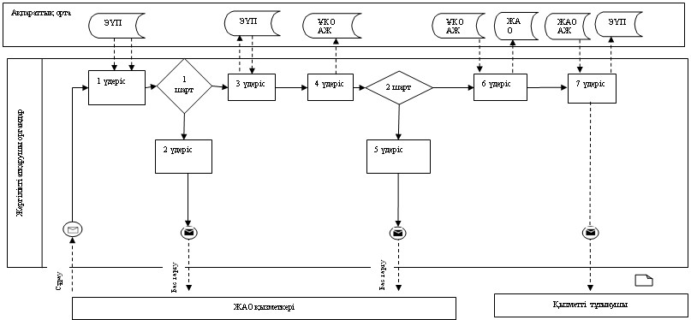
1-сурет. ЖАО АЖ арқылы электрондық мемлекеттік қызметті «ішінара автоматтандырылған» түрде көрсетудегі функционалдық
өзара әрекеттесу диаграммасы
«Мектепке дейінгі балалар
ұйымдарына жолдама беру
үшін мектеп жасына дейінгі
(7 жасқа дейінгі) балаларды
тіркеу» электрондық мемлекеттік
қызметін көрсету
регламенті 2-қосымшасы
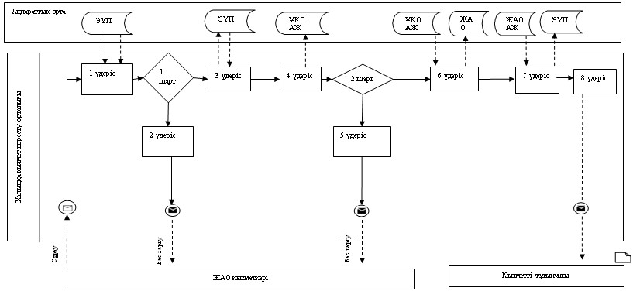
2-сурет. ХҚКО АЖ арқылы электрондық мемлекеттік қызметті «ішінара автоматтандырылған» түрде көрсетудегі функционалдық
өзара әрекеттесу диаграммасы
«Мектепке дейінгі балалар
ұйымдарына жолдама беру үшін
мектеп жасына дейінгі
(7 жасқа дейінгі) балаларды
тіркеу» электрондық мемлекеттік
қызметін көрсету регламенті
3-қосымшасы
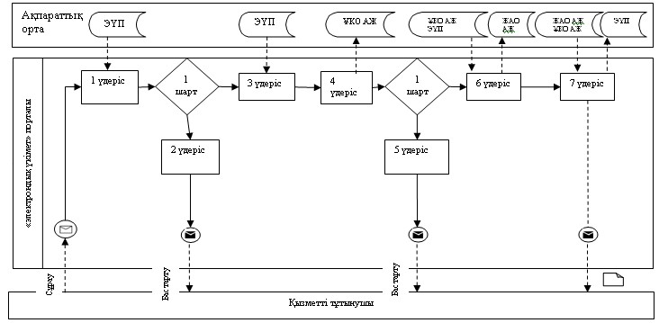
3-сурет. ЭҮП арқылы электрондық мемлекеттік қызметті «ішінара автоматтандырылған» түрде көрсетудегі функционалдық өзара
әрекеттесу диаграммасы
Кесте. Шартты белгілер
 | Бастапқы хабарлау
 | Аяқталу хабарламасы
 | Аралық хабарлау
 | Аяқтаудың жай оқиғалары
 | Қате
 | Оқиғалар-таймері
 | Ақпараттық жүйе
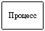 | Үдеріс
 | Талап
 | Хабарлама ағымы
 | Басқару ағымы
 | Соңғы тұтынушыға берілетін электрондық құжат
«Мектепке дейінгі балалар
ұйымдарына жолдама беру
үшін мектеп жасына дейінгі
(7 жасқа дейінгі) балаларды
тіркеу» электрондық мемлекеттік
қызметін көрсету регламентіне
4-қосымша
Электрондық мемлекеттік қызмет алуға өтініштің экрандық нысаны
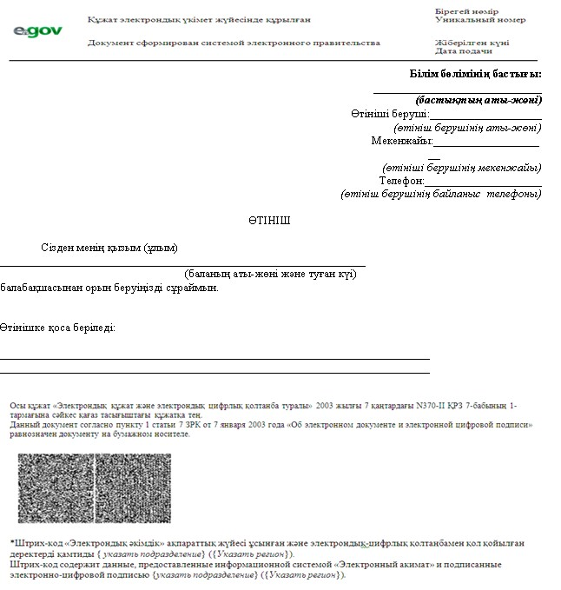
«Мектепке дейінгі балалар
ұйымдарына жолдама беру
үшін мектеп жасына дейінгі
(7 жасқа дейінгі) балаларды
тіркеу» электрондық мемлекеттік
қызметін көрсету регламентіне
5-қосымша
1-кесте. ЖАО арқылы атқарылатын іс-әрекеттерді сипаттау
1) Негізгі үдеріс (жұмыс барысы, ағымы) іс-әрекеттері
1 | Іс-әрекет (жұмыс барысы, ағымы) № | 1 | 2 | 3 | 4
2 | ҚФБ, АЖ атауы | ЖАО | ЖАО АЖ | ЭҮӨШ (ЭҮШ) | ХҚКО АЖ
3 | Іс-әрекет (үдеріс, рәсім, операция) атауы және сипаттамасы | Тұтынушы  ның өтініші мен құжаттарының дұрысты  ғын тексеру, деректер  ді ЖАО АЖ енгізу | ЖАО қызметкері  нің жүйеде авторизациялануы және электрондық мемлекеттік қызметті көрсетуге сұрау салу нысанын толтыру | ЭҮӨШ АЖ-нен ХҚКО АЖ статустар туралы хабарламаларды бағыттау | Өтінішке нөмір беру. Ағымдағы статус көрсетілуі  мен хабарламаны түйіндеу
4 | Аяқтау нысаны (деректер, құжат, ұйымдастыру-басқа  ру шешімі) | Қызмет алуға өтініш пен құжаттар  ды қабылдау | Өтініш берушіге нөмер берілуімен сұрау салуды тіркеу | Сұрау салуды бағыттау | Статус көрсетілуі – келіп түскендер
5 | Орындалу мерзімі | 10 минуттан артық емес | 1 минуттан артық емес. | 1 минуттан артық емес. | 1 минуттан артық емес.
6 | Келесі іс-әрекет нөмірі | 2 | 3 | 4 | 5
2) Негізгі үдеріс (жұмыс барысы, ағымы) іс-әрекеттері
1 | Іс-әрекет (жұмыс барысы, ағымы) № | 5 | 6 | 7 | 8
2 | ҚФБ, АЖ атауы | ЖАО | ЖАО АЖ | ЭҮӨШ (ЭҮШ) | ХҚКО АЖ
3 | Іс-әрекет (үдеріс, рәсім, операция) атауы және сипаттамасы | Сұрау салуды орындау. МБҰ жолдау үшін балаларды кезекке қою туралы шешімді қабылдау | Шығыс құжатты түйіндеу | Сұрау салу статусы  ның өзгеруі туралы хабарламаны ХҚКО АҚ бағыттау | Статус көрсетілуі - жұмыс жасалуда
4 | Аяқтау нысаны (деректер, құжат, ұйымдастыру-басқа  ру шешімі) | Өтініш берген кезде, немесе бас тарту туралы мотивацияланған жауап кезінде МБҰ орындары  ның болмағанында жолдаманы, немесе хабарламаны түйіндеу | Жүйедегі шығыс құжатты түйіндеу | Сұрау салуды бағыттау | Статус көрсетілуі - жұмыс жасалуда
5 | Орындалу мерзімі | 15 минуттан артық емес | 1 минуттан артық емес | 1 минуттан артық емес | 1 минуттан артық емес
6 | Келесі іс-әрекет нөмірі | 6 | 7 | 8 | 9
3) Негізгі үдеріс (жұмыс барысы, ағымы) іс-әрекеттері
1 | Іс-әрекет (жұмыс барысы, ағымы) № | 9 | 10 | 11 | 12
2 | ҚФБ, АЖ атауы | ЖАО | ЖАО АЖ | ЭҮШ (ЭҮӨШ) | ХҚКО АЖ
3 | Іс-әрекет (үдеріс, рәсім, операция) атауы және сипаттама  сы | Шығыс құжатты түйіндеу | ЖАО қызметкері  нің ЭЦҚ шығыс құжатына қол қою. ХҚКО АЖ қызметті көрсету статусының өзгеруі туралы хабарламаны түйіндеу | ХҚКО АЖ мәртебе  сін ауыстыру туралы хабарламаны бағыттау. | Қызметі көрсету туралы хабарламаны көрсету
4 | Аяқтау нысаны (деректер, құжат, ұйымдас  тыру-басқару шешімі) | ЖАО қызметке  рінің электрон  дық мемлекет  тік қызмет нәтижесін қолма-қол беруі немесе тұтынушы  ның электрон  дық адресіне жіберуі | ЖАО қызметкері  нің ЭЦҚ шығыс құжатқа қол қою. ХҚКО АЖ статус өзгеруі туралы хабарламаны жіберу | Бағыттау | Орындауды аяқтау статусының көрсетілуі және шығыс құжатты беру
5 | Орындалу мерзімі | 5 минуттан артық емес | 1 минуттан артық емес | 1 минуттан артық емес | 1 минуттан артық емес
6 | Келесі іс-әрекет нөмірі | 10 | 11 | 12 | -
2-кесте. ХҚКО арқылы атқарылатын іс-әрекеттерді сипаттау
1) Негізгі үдеріс (жұмыс барысы, ағымы) іс-әрекеттері
1 | Іс-әрекет (жұмыс барысы, ағымы) № | 1 | 2
2 | ҚФБ, АЖ атауы | ХҚКО | ХҚКО АЖ
3 | Іс-әрекет (үдеріс, рәсім, операция) атауы және сипаттамасы | Өтініш пен құжаттардың дұрыстығын тексеру, деректерді ХҚКО АЖ енгізу | ХҚКО қызметкерінің жүйеде авторизациялануы және электрондық мемлекеттік қызмет көрсетуге сұрау салу нысанын толтыру
4 | Аяқтау нысаны (деректер, құжат, ұйымдастыру-басқару шешімі) | Қызмет алуға өтініш пен құжаттарды қабылдау | Өтініше нөмір берумен сұрауды жүйеде тіркеу
5 | Орындалу мерзімі | 30 минуттан артық емес | 1 минуттан артық емес.
6 | Келесі іс-әрекет нөмірі | 2 | 3
кестенің жалғасы
3 | 4 | 5
ЭҮӨШ | АЖ | ЖАО
ХҚКО АЖ-нен ЭҮӨШ АЖ хабарламаларды бағыттау | Өтінішке нөмір беру, орындауға жіберу | Құжаттарды тексеру, өтінішті жұмыс жасауға қабылдау
Сұрау салуды бағыттау | Статус көрсетілуі – ХҚКО АЖ-нен ЖАО АЖ келіп түскен | Сұрау салуды жұмыс жасауға қабылдау
1 минуттан артық емес. | 1 минуттан артық емес. | 10 минуттан артық емес
4 | 5 | 6
2) Негізгі үдеріс (жұмыс барысы, ағымы) іс-әрекеттері
1 | Іс-әрекет (жұмыс барысы, ағымы) № | 6 | 7
2 | ҚФБ, АЖ атауы | ЖАО | ЖАО АЖ
3 | Іс-әрекет (үдеріс, рәсім, операция) атауы және сипаттамасы | Сұрау салуды орындау. МБҰ жолдау үшін балаларды кезекке қою туралы шешімді қабылдау | Шғыс құжатты түйіндеу
4 | Аяқтау нысаны (деректер, құжат, ұйымдастыру-басқару шешімі) | Өтініш берген кезде, немесе бас тарту туралы мотивацияланған жауап кезінде МБҰ орындарының болмағанында жолдаманы, немесе хабарламаны түйіндеу | Жүйеде шығыс құжатты түйінделуі
5 | Орындалу мерзімі | 3 күн ішінде (қабылдау күні мен құажтты беру күні электрондық мемлекеттік қызметті көрсету мерзіміне кірмейді) | 1 минуттан артық емес
6 | Келесі іс-әрекет нөмірі | 7 | 8
кестенің жалғасы
8 | 9 | 10
ЭҮШ (ЭҮӨШ) | ХҚКО АЖ | ХҚКО
ХҚКО АЖ мәртебесініңөзгеруі туралы хабарламаны бағыттау | Статусының көрсетілуі – жұмыс жасалуда
Сұрау салуды бағыттау | Статустың көрсетілуі – жұмыс жасалуда
1 минуттан артық емес | 1 минуттан артық емес
9 | 10 | 11
3) Негізгі үдеріс (жұмыс барысы, ағымы) іс-әрекеттері
1 | Іс-әрекет (жұмыс барысы, ағымы) № | 11 | 12
2 | ҚФБ, АЖ атауы | ЖАО | ЖАО АЖ
3 | Іс-әрекет (үдеріс, рәсім, операция) атауы және сипаттамасы | Шығыс құжатты құрастыру | ЖАО қызеткерінің ЭЦҚ шығыс құжатқа қол қою. ХҚКО АЖ қызмет көрсету статусының ауысуы туралы хабарламаны түйіндеу
4 | Аяқтау нысаны (деректер, құжат, ұйымдастыру-басқару шешімі) | Қол қойылған шығыс құжатты ХҚКО беру | Орындау аяқталуы туралы хабарламаны ХҚКО АЖ беру
5 | Орындалу мерзімі | 1 минуттан артық емес | 1 минуттан артық емес
6 | Келесі іс-әрекет нөмірі | 12 | 13
кестенің жалғасы
13 | 14 | 15
ЭҮШ (ЭҮӨШ) | ХҚКО АЖ | ХҚКО
Қызмет көрсетуді аяқтау туралы хабаралманы бағыттау | Шығыс құжаты бар қызмет көрсету аяқталуы туралы хабарламаның көрсетілуі | ХҚКО қызметкерінің электрондық мемлекеттік қызмет нәтижесін қолма-қол беруі немесе тұтынушының электрондық адресіне жіберуі
Бағыттау | Орындауды аяқтау статусы көрсетілуі | Қызметті көрсету нәтижесін беру
1 минуттан артық емес | 1 минуттан артық емес | 15 минуттан артық емес
14 | 15 | -
3-кесте. ЭҮП арқылы атқарылатын іс-әрекеттерді сипаттау
1) Негізгі үдеріс (жұмыс барысы, ағымы) іс-әрекеттері
1 | Іс-әрекет (жұмыс барысы, ағымы) № | 1 | 2
2 | ҚФБ, АЖ атауы | ЭҮП | ЭҮӨШ (ЭҮШ)
3 | Іс-әрекет (үдеріс, рәсім, операция) атауы және сипаттамасы | Тұтынушының ЭҮП авторизациялануы, сұрау салу нысанын толтыру, электрондық мемлекеттік қызметтерді алу үшін енгізілген деректер дұрыстығын тексеру | Сұрау салуды ЖАО АД және хабарламаны ХҚКО АЖ бағыттау (егер енгізілген деректер түзетілсе)
4 | Аяқтау нысаны (деректер, құжат, ұйымдастыру-басқару шешімі) | Сұрау салудың дұрыс қалыптасуы туралы хабарламаның немесе сұратылған электрондық мемлекеттік қызметтен бас тарту туралы хабарламаның көрсетілуі | Сұрау салуды бағыттау (егер енгізілген деректер түзетілсе)
5 | Орындалу мерзімі | 1 минуттан артық емес | 1 минуттан артық емес.
6 | Келесі іс-әрекет нөмірі | 2 | 3
кестенің жалғасы
3 | 4 | 5
ЖАО АЖ | ХҚКО АЖ | ЖАО
Өтінішке нөмір беру және статуста көрсетілуі –келіп түскен (егер енгізілген деректер түзетілсе) | Статусының көрсетілуі – ЭҮП-нан ХҚКО АЖ келіп түскендер (егер енгізілген деректер түзетілсе) | Өтінішті орындауға қабылдау (егер енгізілген деректер түзетілсе)
Хабарламаны ЭҮП жіберу (егер енгізілген деректер түзетілсе) бағыттау | Статусының көрсетілуі (егер енгізілген деректер түзетілсе) | Жұмыс жасауға қабылдау (егер енгізілген деректер түзетілсе)
1 минуттан артық емес. | 1 минуттан артық емес. | 10 минуттан артық емес
4 | 5 | 6
2) Негізгі үдеріс (жұмыс барысы, ағымы) іс-әрекеттері
1 | Іс-әрекет (жұмыс барысы, ағымы) № | 6 | 7
2 | ҚФБ, АЖ атауы | ЖАО | ЖАО АЖ
3 | Іс-әрекет (үдеріс, рәсім, операция) атауы және сипаттамасы | Сұрау салуды орындау. МБҰ жолдау үшін балаларды кезекке қою туралы шешімді қабылдау. | Шығыс құжатты түйіндеу.
4 | Аяқтау нысаны (деректер, құжат, ұйымдастыру-басқару шешімі) | Өтініш берген кезде, немесе бас тарту туралы мотивацияланған жауап кезінде МБҰ орындарының болмағанында жолдаманы, немесе хабарламаны түйіндеу | Жүйеде шығыс құжатты түйіндеу
5 | Орындалу мерзімі | 15 минуттан артық емес | 1 минуттан артық емес
6 | Келесі іс-әрекет нөмірі | 7 | 8
кестенің жалғасы
8 | 9 | 10
ЭҮШ (ЭҮӨШ) | ЭҮП | ХҚКО АЖ
ЭҮП және ХҚКО АЖ «жұмыс жасалуда» статусының өзгеруі туралы хабарламаны бағыттау | «жұмыс жасалуда» статусының көрсетілуі | Хабарлама мен статустың көрсетілуі
Бағыттау | Статустың көрсетілуі | Статустың көрсетілуі
1 минуттан артық емес | 1 минуттан артық емес | 1 минуттан артық емес
9 | 10 | 11
3) Негізгі үдеріс (жұмыс барысы, ағымы) іс-әрекеттері
1 | Іс-әрекет (жұмыс барысы, ағымы) № | 11 | 12
2 | ҚФБ, АЖ атауы | ЖАО | ЖАО АЖ
3 | Іс-әрекет (үдеріс, рәсім, операция) атауы және сипаттамасы | Шығыс құжатты құрастыру. | ЖАО қызеткерінің ЭЦҚ шығыс құжатқа қол қою. ХҚКО АЖ қызмет көрсету статусының ауысуы туралы хабарламаны түйіндеу
4 | Аяқтау нысаны (деректер, құжат, ұйымдастыру-басқару шешімі) | Қол қойылған шығыс құжат | Шығыс құжаты бар хабарламаны ЭҮП жіберу және ХҚКО АЖ статусының өзгеруі
5 | Орындалу мерзімі | 1 минуттан артық емес | 1 минуттан артық емес
6 | Келесі іс-әрекет нөмірі | 12 | 13
кестенің жалғасы
13 | 14 | 15
ЭҮШ (ЭҮӨШ) | ЭҮП | ХҚКО АЖ
ЭҮП шығыс құжатты шығарумен статус өзгеруі туралы хабарламаның және ЖАО АЖ статусы өзгеруі туралы хабарламаның көрсетілуі | Шығыс құжаты көру мүмкіндігі бар қызмет көрсетуді аяқтау туралы хабарламаның көрсетілуі | Қызмет көрсетілуінің аяқталуы туралы хабарламаның көрсетілуі
Бағыттау | Шығыс құжаттың көрсетілуі | Орындалу статусының көрсетілуі
1 минуттан артық емес | 1 минуттан артық емес | 1 минуттан артық емес
14 | 15 | -
Ескерту:
Осы кестеде электрондық мемлекеттік қызмет көрсету үдерісінің технологиялық тізбегіндегі аяқталу нысаны, орындалу мерзімі мен келесі іс-әрекеттер нөмірлері көрсетілген ЭҮП, АЖ және басқа ҚФБ іс-әрекеттері (функциялары, рәсімдері, операциялары) аталады.
«Мектепке дейінгі балалар
ұйымдарына жолдама беру
үшін мектеп жасына дейінгі
(7 жасқа дейінгі) балаларды
тіркеу» электрондық мемлекеттік
қызметін көрсету регламентіне
6-қосымша
Электрондық мемлекеттік қызмет көрсетудің «сапа» және «қолжетімділік» көрсеткіштерін анықтауға арналған сауалнама нысаны
«Мектепке дейінгі балалар ұйымдарына жолдама беру үшін мектеп жасына дейінгі (7 жасқа дейінгі) балаларды тіркеу»
_________________________________________________________
(қызмет атауы)
1. Сізді электрондық мемлекеттік қызмет көрсету үдерісінің сапасы мен нәтижесі қанағаттандырады ма?
1) қанағаттандырмайды;
2) жартылай қанағаттандырады;
3) қанағаттандырады.
2. Сізді электрондық мемлекеттік қызмет көрсету тәртібі туралы ақпараттың сапасы қанағаттандырады ма?
1) қанағаттандырмайды;
2) жартылай қанағаттандырады;
3) қанағаттандырады.
«Мектепке дейінгі балалар
ұйымдарына жолдама беру
үшін мектеп жасына дейінгі
(7 жасқа дейінгі) балаларды
тіркеу» электрондық мемлекеттік
қызметін көрсету регламентіне
7-қосымша
Электрондық мемлекеттік қызмет бойынша оң жауаптың
(МБҰ жолдама алудағы) шығыс нысаны
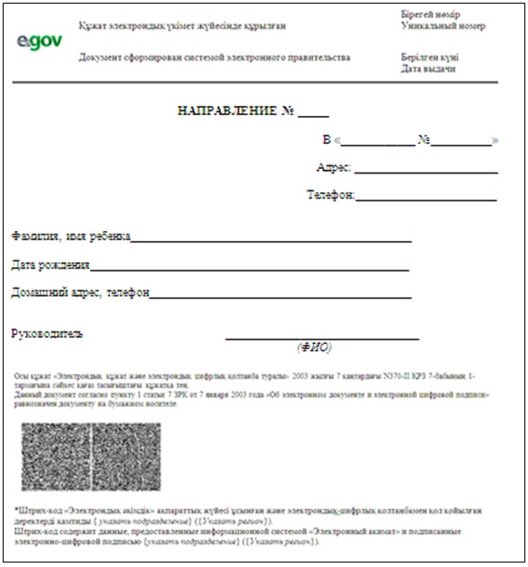
Ескерту: Ата-аналар мектепке дейінгі мекемеге бір ай ішінде келулері және жолдаманы тіркеулері тиіс
Баланы МБҰ есепке қоюда тұтынушыға берілетін хабарлама (тіркеу талоны) нысаны
Баланы тіркеу туралы хабарлама
Ата-ананың аты-жөні: ______________________
Баланың тегі: _____________________________
Баланың аты: ______________________________
Баланың туған күні: _______________________
Тіркеу нөмірі: ____________________________
Өтінішті беру күні: _______________________
Берілді: __________________________________
Тұтынушыға көрсетілетін электрондық мемлекеттік қызмет бойынша теріс (бас тарту) жауап берудің шығыс нысаны
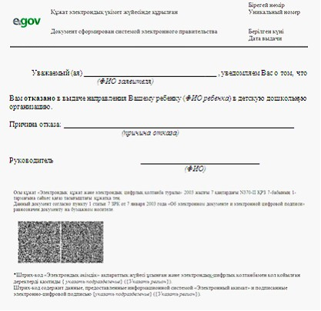

© 2012. Қазақстан Республикасы Әділет министрлігінің «Қазақстан Республикасының Заңнама және құқықтық ақпарат институты» ШЖҚ РМК

